Nous sommes le mardi 9 mai N. Vous travaillez pour un cabinet médical où exercent plusieurs médecins. Vous assurez le secrétariat du docteur Mathieu MICHARD, spécialiste en endocrinologie.

Hier, le médecin a laissé une note sur votre bureau. Il est 8 h 45, sans tarder, vous faites le nécessaire, soit en :

* transmettant un SMS aux patients concernés (le n° n’est enregistré qu’avec l’accord des patients, y compris pour la transmission de textos) ;
* laissant un message sur le répondeur téléphonique des patients s’ils n’ont pas donné de numéro de portable ou si ils sont absents.

*En raison d’une intervention chirurgicale à pratiquer en urgence, je dois être au bloc demain matin. Je ne pourrai donc pas assurer mes consultations.*

*Faites le nécessaire auprès des patients qui ont rendez-vous en matinée. Je reprendrai le service habituel des consultations au cabinet en début d’après-midi.*

*Un patient doit être appelé en priorité : M. COMMEGEILLE. Il doit subir une intervention en fin de mois et je dois impérativement le voir dans un délai rapproché. Proposez lui un rendez-vous le jeudi 18/5 à 10 h 30.*

*Mettez à jour mon agenda en conséquence et transmettre les livrables. En cas d’urgence****(1)****, me joindre au 01 88 12 14 98.*

*Dr MICHARD – 8/5/N*

* Mon planning est accessible : tp3-annexe

***(***1) Procédure d’urgence : dans les situations d’urgence, le médecin peut prendre un patient en doublon. Dans ce cas, le secrétariat doit en informer le médecin : l’urgence sera alors prise avant le rendez-vous suivant programmé.

✆ cabinet : 01 30 20 20 01 – 06 30 20 20 01

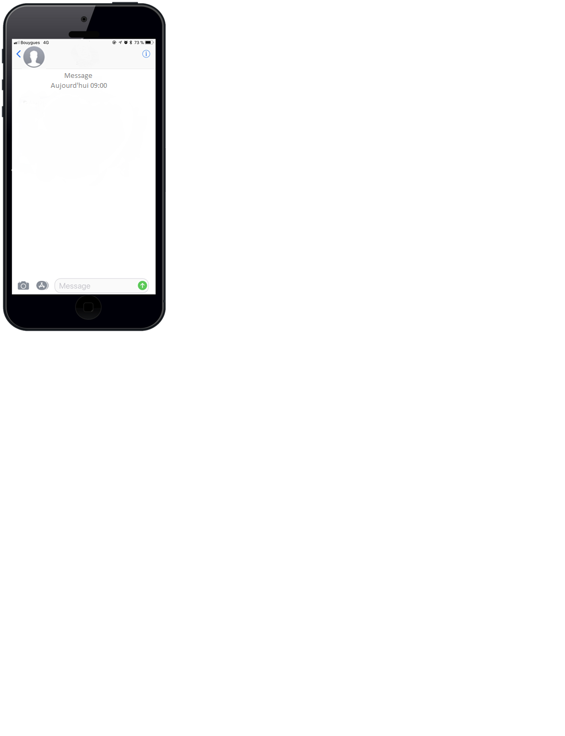











 Nom - Prénom du patient et n° de téléphone fixe appelé :

 Date – Heure et texte du message laissé sur le répondeur

 Nom - Prénom du patient et n° de téléphone fixe appelé :

 Date – Heure et texte du message laissé sur le répondeur

 Nom - Prénom du patient et n° de téléphone fixe appelé :

 Date – Heure et texte du message laissé sur le répondeur

 Nom - Prénom du patient et n° de téléphone fixe appelé :

 Date – Heure et texte du message laissé sur le répondeur

**CREDITS**

* ŒUVRE COLLECTIVE DE L’AFPA

sous le pilotage de la Direction de l’Ingénierie, de la Formation et de la Qualité (DIFQ)  
Centre d’ingénierie sectoriel tertiaire-services

* EQUIPE DE CONCEPTION

Sylvie CULAT (Ingénieur de formation)

Marie Laure STELLA (Formateur)

Yann RIVOAL (Médiatiseur)

* DATE DE MISE A JOUR

21/09/2018

© afpa 2018 – tp3-deplacer-rdv

Reproduction interdite

Article L 122-4 du code de la propriété intellectuelle

« Toute représentation ou reproduction intégrale ou partielle faite sans le consentement de l’auteur ou de ses ayants droits ou ayants cause est illicite. Il en est de même pour la traduction, l’adaptation ou la transformation, l’arrangement ou la reproduction par un art ou un procédé quelconque ».

**agence nationale pour la formation professionnelle des adultes**

Tour Cityscope - 3 rue Franklin - 93100 Montreuil

[www.afpa.fr](http://www.afpa.fr/)